***Акмолинская область***

***Бурабайский район***

***Школа-интернат общего типа № 10***

**Доклад на общешкольное**

**родительское собрание**

**на тему:**

«Цифровизация учебного процесса»

Подготовила: Орешина Ирина Дмитриевна,

учитель информатики

***г. Щучинск, 2018***

Мировой опыт показывает, что система цифровизации в образовательном процессе необходима. Так, многие университеты, проанализировав многолетний опыт системы образования уже осознали пользу данного метода. Он необходим для того, чтобы повысить качество образования, идти в ногу со временем с развитием новых информационных технологий, и ускорить повседневные бумажные процессы для преподавателей и административно-управленческого состава заведения.

**Информатизация образования** — *процесс обеспечения сферы образования методологией и практикой разработки и оптимального использования современных* **средств ИКТ**, *ориентированных на реализацию психолого-педагогических целей обучения, воспитания*.

В многочисленных публикациях, посвященных информатизации образования, выделяют, как минимум, три ***основные цели*** информатизации образования:

— повышение эффективности образования;

— повышение гибкости и доступности образования;

— развитие информационной культуры.

В настоящее время большинством авторов, работающих над этой темой, рассматриваются следующие ***основные направления*** информатизации образования:

· информатизация как техническое оснащение образовательного учреждения;

· информатизация как внедрение новых информационных технологий в образование;

· информатизация как формирование информационной культуры субъектов образования;

· информатизация как создание информационного пространства (информационной среды) учебного заведения.

Дадим определение понятию “средства ИКТ”, которое является одним из центральных.

**Средства информационных и коммуникационных технологий**

(средства ИКТ): *программные, программно-аппаратные и технические средства и устройства, функционирующие на базе микропроцессорной, вычислительной техники, а также современных средств и систем транслирования информации, информационного обмена, обеспечивающие операции по сбору, продуцированию, накоплению, хранению, обработке, передаче информации и возможность доступа к информационным ресурсам локальных и глобальных компьютерных сетей*.

**Однако чрезмерное увлечение мультимедийными технологиями без соответствующей методической подготовки может приводить к педагогическим ошибкам, снижающим эффективность их применения.**

Внедрение информационных технологий обучения в процесс преподавания школьных дисциплин, не связанных с изучением информатики и программирования, требует от учителя-предметника постоянной работы над собой, непрерывного образования, повышения квалификации, освоения ИКТ, создания собственных информационных ресурсов, непрерывного анализа своей педагогической деятельности и деятельности своих коллег, значительных временных затрат на подготовку уроков. И наши учителя создают и используют свои авторские наработки и электронные продукты.

***Достоинства информатизации образования***

*Для учителя информационно-коммуникационные технологии дают наибольший эффект при их использовании в следующих случаях:*

— во время проведения урока;

— в проектной деятельности, при создании материалов к урокам;

— при выступлении на собраниях, педсоветах и т.п.;

— в процессе создания и передачи общешкольной информации;

— в процессе научной деятельности;

— при обмене опытом как внутри школы, так и между школами.

*Для учащегося информационно-коммуникационные технологии дают наибольший эффект при их использовании в следующих случаях:*

— для более глубокого восприятия учебного материала;

— в проектной деятельности;

— при создании мультимедийных сочинений;

— в презентационной деятельности;

— в локальной и глобальной сети.

Мотивы, побуждающие педагога к использованию ИКТ на уроке, как правило, следующие:

· повышение уровня профессиональной культуры;

· снижение трудоемкости процесса контроля и консультирования;

· развитие плодотворного сотрудничества с учащимися;

· возможность использования чужого опыта и методических разработок;

· повышение уровня функциональной грамотности в сфере ИКТ;

· переход от роли учителя — транслятора знаний к роли учителя-тьютора (преподаватель-консультант, наставник, советник; куратор информационного обмена, основанного на ресурсах сети, созданной в образовательных целях);

· возможность самореализации и самоутверждения;

· возможность тиражирования собственного педагогического опыта;

· повышение авторитета среди учащихся;

· повышение авторитета среди коллег;

· поощрение администрации.

***Что дает информатизация образованию:***

Использование компьютерной техники на общеобразовательных уроках дает возможность:

· повысить у учащихся интерес к предмету;

· облегчить формирование у учащихся основных понятий по изучаемой теме, так как дети могут несколько раз пройти на компьютере новый материал, обратиться к справке, провести эксперимент или лабораторную работу на компьютере; (bilimland.kz)

· подготовить к самостоятельному усвоению дисциплин;

· выявлять и развивать способности;

· овладевать конкретными знаниями, необходимыми для применения в практической деятельности;

Уважаемые родители, вы, должны стремится к новым технологиям, изыскивать средства и приобретать компьютеры, ноутбуки, планшеты детям,потому что ваши дети должны интеллектуально развиваться , один урок ни чего не даст, а вот самостоятельная и дополнительная работа покажет результат. Школа совместно с родителями должны подготовить наших детей к самостоятельному усвоению общеобразовательных дисциплин. А на сегодняшний день большинство учеников могут получать только готовые знания, а если мы будем придерживаться старой системы, то прогресса в образовании не будет.

Дело в том, что все больше учителей начинают применять информационно-коммуникационные технологии в образовательном процессе, цель их применения — повысить наглядность предъявляемого материала, расширить рамки урока за счет использования всего богатства мультимедиа, усилить контроль знаний, применяя различные виды тестирования, повысить мотивацию учащихся к освоению новых знаний и закреплению имеющихся.

Наша школа имеет хорошую материальную базу, каждый учитель предметник имеет оборудованный кабинет, в общем у нас 5 интерактивных досок, 2 экрана и еще планируется закуп мультимедийных кабинетов над этим работает администрация школы. В каждом кабинете имеется компьютер и подключение к интернету для использования системы «Кунделик».

Хочу продемонстрировать вам цифровые ресурсы которые созданы министерством образования РК и применяются в учебно-воспитательном процессе школы.

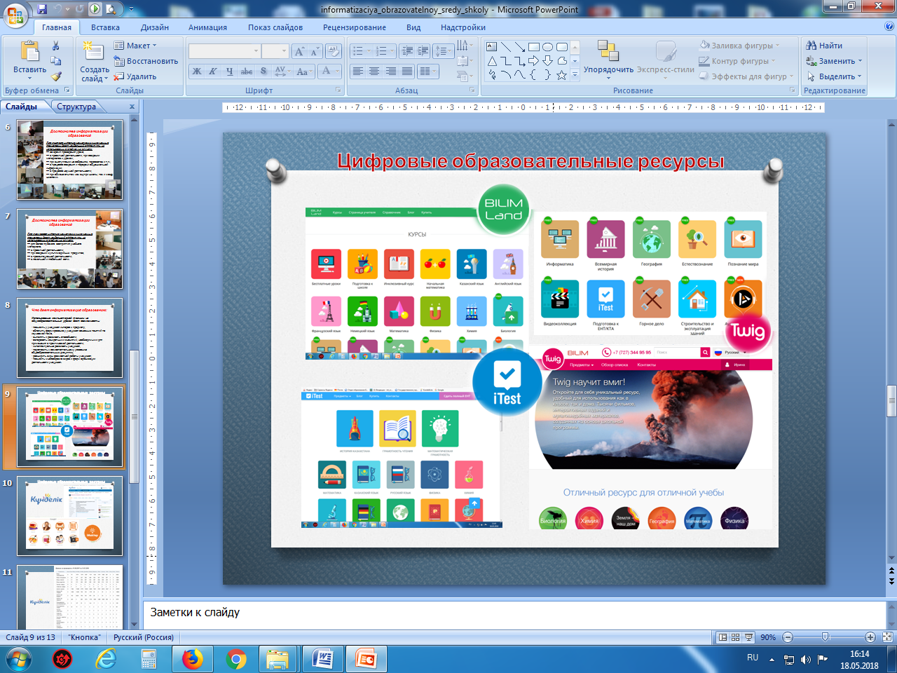

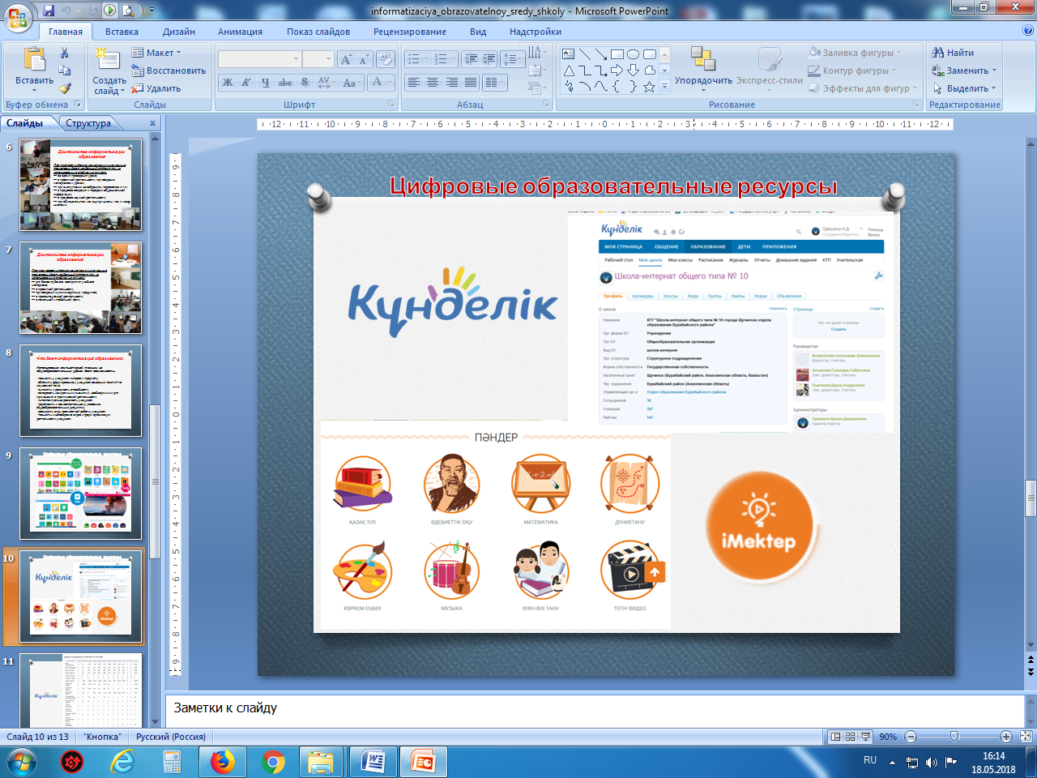

Уважаемые родители, в завершении хочется сказать, что изучайте новые технологии вместе со своими детьми, тогда вы всегда найдете с ними общий язык.